Diagrama de Actores
SistDist

Firmas Acreditadas para aprobaciones:

Responsables | Firma | Fecha
Gerente de Proyecto
Líder QA
Líder de Gerenciamiento de Configuración
Líder de Documentación del Usuario
Líder de Training del Usuario
Representante del Cliente

1. Registro de Cambios
*A-Agregado M-Modificado E-Eliminado
NUMERO DE VERSION | FECHA | NRO DEL ITEM AFECTADO | A*  M  E | DESCRIPCION | NUMERO DE CAMBIO
1.0 | 28/09/06 | - |  | Documento Inicial | 0
1.1 | 05/09/06 | 2. Presentación de Actores | M | Se modificaron los actores | 1
 |  | 3. Diccionario | A | Se adjunta un diccionario explicando que actividades realiza cada actor. | 2
1.2 | 14/10/06 | 2.Presentación de actores | M | Se modificó el diagrama de actores. | 3
2.0 | 14/11/06 | Reestructuración del documento | M | Se replanteó el documento | 4

2. Presentación de Actores
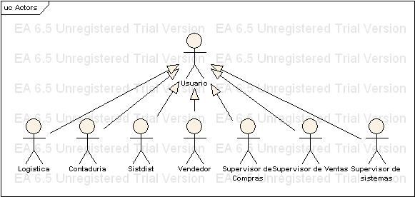

3. Diccionario de Datos
Usuario: Es toda persona que interactúa con el sistema. Tiene una clave de acceso al mismo que la usa para poder comenzar a trabajar.

Contaduría: Es toda persona que tenga acceso a documentos contables que deban ser registrados de alguna manera en el sistema.

Vendedor: Es el encargado de ingresar los pedidos del cliente en el sistema. Puede hacer consultas sobre clientes y solicitar diversos reportes.

Supervisor Ventas: Es el encargado de dar de alta clientes al sistema. Para realizar esto primero debe completar tareas de control del cliente sin utilizar el sistema. También realiza modificaciones en los datos de los clientes y les da de baja en caso de ser necesario. También recibe diversos reportes relacionados con las ventas.

Supervisor Compras: Es el encargado de dar de alta proveedores en el sistema. También modifica sus datos y los da de baja en caso de ser necesario. El Supervisor Compras también es el responsable de la gestión de productos, actualizar el stock, modificar el stock y realizar todo tipo de reportes relacionado con los proveedores y el stock.

Supervisor Sistemas: Es el encargado de la seguridad del sistema. También dará de alta nuevos usuarios y les asignará el perfil que corresponda. Tiene facultades para modificar datos de los usuarios y para darlos de baja,

Supervisor Logística: Representa a cualquier empleado o supervisor de logística. Sus responsabilidades se refieren a cargar en el sistema los envíos realizados, y los resultados de los mismos. Como las tareas de envío de mercaderías suelen ser responsabilidad de esta área, resulta práctico que los hechos de envíos se carguen de esta manera.

